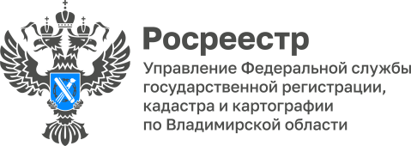

**ПРЕСС-РЕЛИЗ**

**Сотрудники Управления Росреестра по Владимирской области оказали гуманитарную помощь жителям Курской области**

Сотрудники и члены Молодежного совета Управления приняли участие в сборе гуманитарной помощи пострадавшим жителям приграничных регионов Курской области. Гуманитарный груз был передан в региональный штаб Народного фронта.

На собранные сотрудниками денежные средства были приобретены продукты с длительным сроком хранения, бутилированная вода, предметы первой необходимости.

«Сотрудники Управления в очередной раз не остались равнодушными и протянули руку помощи тем, кто сейчас больше всего в ней нуждается», - подчеркнул руководитель Управления Алексей Сарыгин.

*Материал подготовлен Управлением Росреестра*

*по Владимирской области*

**Контакты для СМИ**

Управление Росреестра по Владимирской области

г. Владимир, ул. Офицерская, д. 33-а

Отдел организации, мониторинга и контроля

(4922) 45-08-29

(4922) 45-08-26